Отчет о проделанной научной работе за осенний семестр 2020 года.

Определение параметров плазмы с помощью эмиссионной спектроскопии.

Уланов Павел Юрьевич, группа 204М.

Для расчета параметров плазмы использовались методы эмиссионной спектроскопии. Спектры регистрировались при импульсном напряжении 25 кВ и электрическом токе ≈ 1 кА. В проделанной работе измерялись значения энергии электронов и значения приведенного электрического поля E/N с помощью спектров излучения разряда в потоке и в неподвижном воздухе.

# Определение энергии электронов.

В ходе экспериментов регистрировались эмиссионные спектры скользящего поверхностного разряда. В неподвижном воздухе при высоких давлениях и в потоке присутствует непрерывная часть спектра в области от 200 – 850 нм, характеризующаяся сходным характером огибающей с максимумом в области 410-450 нм. В данной области на континуум накладываются полосы второй положительной системы азота и интенсивные линии атомов.

Для систем электрон – положительный ион существует три типа перехода: свободно – свободные, связно – свободные и связно связные. Переходы сверху вниз сопровождаются излучением кванта энергии. Свободно-свободные и связно-свободные переходы дают непрерывный спектр, из-за расположения одного из состояний в непрерывном энергетическом спектре. Свободно-свободные переходы обусловлены тормозным излучением и тормозным поглощением при столкновении электронов с ионами в кулоновском поле (Рис.1).

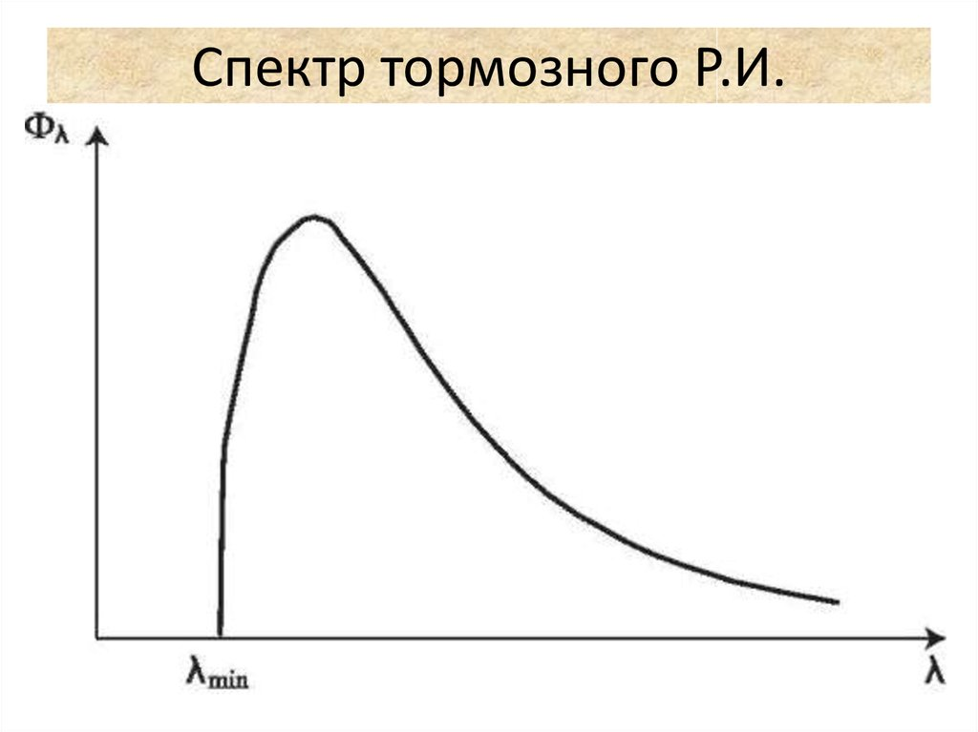

Рис.1 – пример спектра тормозного излучения.

Связно-свободные переходы в поле нейтральных частиц представляют собой рекомбинационное излучение (фотоприлипание, фотоотрыв). Учитывая, что форма континуальной части спектра имеет схожий характер кривой с тормозным излучением, для построение теоретических графиков использовалась зависимость излучательной способности от длины волны:

$$dJ_{λ}=C_{1}\frac{n_{e}n^{+}}{λ^{2}{T_{e}}^{1/2}}\exp\left(-\frac{hc}{λkT_{e}}\right)dλ,$$

где $C_{1}$– константа, $n_{e} и n^{+}$- концентрации электронов и положительных ионов, $h$ и $k$– константы Планка и Больцмана, *с* – скорость света, $T_{e}$– температура электронов.

При этом излучают в основном кванты с энергией $hω≈kT$, что соответствует максимуму. Для значений энергии электронов 3-10 эВ максимум лежит в диапазоне 70 – 250 нм. При увеличении энергии электронов максимум спектра смещается в ультрафиолетовую область (Рис. 2).

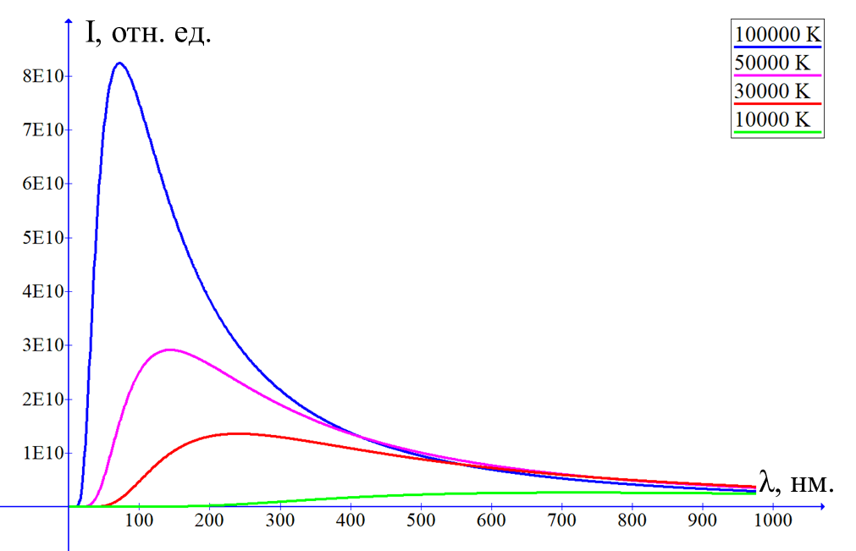

Рис. 2 – спектры тормозного излучения для четырех температур.

Для того, чтобы константы не влияли на результат, строился отнесенный спектр на интенсивность на определенной длине волны. Экспериментальная установка имеет широкую длинноволновую область от 150 – 1100 нм, так что в первой серии экспериментов использовалась длина волны в середине диапазона ≈ 600 нм. Для с равнения строились несколько теоретических спектров для значений энергий электронов 1 еВ, 3 еВ, 10 еВ и экспериментальный спектр в неподвижном воздухе при высоком давлении и в потоке (Рис.3). Для энергий выше 3 еВ в области континуума профили спектров слабо различимы и меняются на уровне шума от наложенных линий атомов. Для длин волн от 510 – 645 нм наблюдается наилучшее соответствие теоретической зависимости и экспериментальных данных.

Однако это достаточно узкая полоса, чтобы достоверно говорить о сходимости теоретического профиля с экспериментальным. Для общей области от 200 – 850 нм, полученная полоса соответствия составляет лишь 20%.

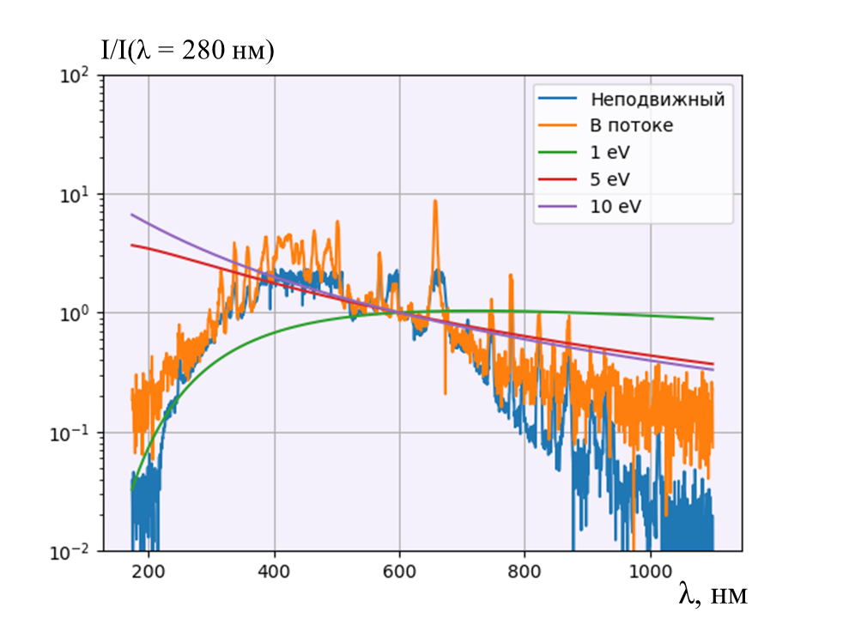

**Рис. 3** Спектры неподвижного воздуха (плотность 0.12 кг/м3) и в потоке (число Маха 1.55) с нанесенными теоретическими зависимостями.

Также была проведены цифровая обработка, при которой интенсивности нормировались на длину волны, в области которой континуум меньше всего перекрывается полосами (Рис. 2.2). Теоретический спектр был построен при энергии электронов в 1,8 еВ. При 280 нм, на экспериментальном спектре отмечается лишь возрастающая часть континуума (Рис. 2.1).

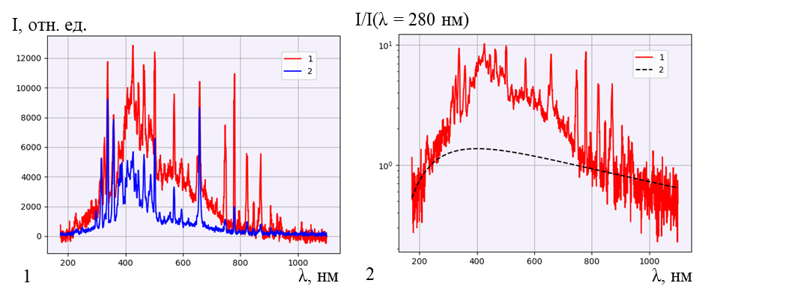

**Рис. 2**Эмиссионные спектры в потоке (число Маха 1.37) (1.1) и неподвижном воздухе (плотность 0.10 кг/м3) (1.2); и экспериментальных данных в потоке (число Маха 1.37) (2.1) сравнение нормированных спектров теоретической зависимости при Te = 18000 K (2.2).

На спектре видно, что экспериментальные данных хорошо сходятся в области от 200 – 300 нм и от 750 – 1100 нм. Учитывая, что в области от 300 – 500 нм на континуум накладывается вторая положительная система азота и линии атомов, профиль теоретического спектра хорошо согласуется с экспериментом. Однако, максимум теоретической огибающей смещен левее максимум экспериментального спектра.

В результате цифровой обработки спектров, были получены значения для энергии электронов от 1 – 4 эВ. Результаты обработки, при которой нормировка спектров была на середину длинноволнового диапазона, не были учтены, так как схождение было в узком диапазоне 510 – 645 нм. Так как из-за сильного наложения полос в области максимума невозможно однозначно установить огибающую необходимо ориентироваться на соответствие в области «хвостов».

При сравнении спектров двух условий проведения экспериментов можно отметить, что теоретическая кривая лучше всего совпадает с экспериментальными данным при температуре электронов в 25000 – 30000 К. Из сравнительного анализа можно сделать следующие выводы: профиль континуальной части эмиссионного спектра для неподвижного воздуха и в случае сверхзвукового потока сходится, для разных давлений и чисел Маха, пик непрерывной части лежит в области от 410 – 450 нм, однако из-за сильного наложения линий второй положительной системы азота и полос атомов конкретизировать расположение максимума не представляется возможным, оценочные значения энергий электронов сходятся и лежат в области от 1 – 4 эВ.

# Решение проблемы пиковых значений на экспериментальном спектре.

Корректного использованию метода определения энергии электронов мешают наложенные полосы и шумы, которые могут изменить нормировочную интенсивность.

При построении отнесенного теоретического спектра необходимо учитывать, что на экспериментальном графике выбранная длина волны, на которую нормируются спектры, должна иметь интенсивность визуально лежащей на континууме. Если выбрать точку на пике полосы, нормировка приведет к некорректным результатам, так как будет выделяться только пиковые значения спектра. Для решения данной проблемы необходимо сначала построить калибровочный спектр непрерывной части, который будет выделять континуальную часть экспериментального спектра. И уже непосредственно для точки с интенсивностью на калибровочном спектре строить нормированный спектр.